**PENGARUH PENDAPATAN ASLI DAERAH DAN DANA PERIMBANGAN TERHADAP BELANJA MODAL**

**PADA KABUPATEN DAN KOTA PROVINSI**

**SUMATERA SELATAN**



**SKRIPSI**

**Skripsi ini Disusun Sebagai Salah Satu Syarat**

**Menyelesaikan Pendidikan Diploma IV**

**Pada Jurusan Akuntansi**

**Oleh:**

**PRASETYO ADI WIJAYA**

**NIM 061440511782**

**JURUSAN AKUNTANSI**

**PROGRAM STUDI AKUNTANSI SEKTOR PUBLIK**

**POLITEKNIK NEGERI SRIWIJAYA**

**2018**

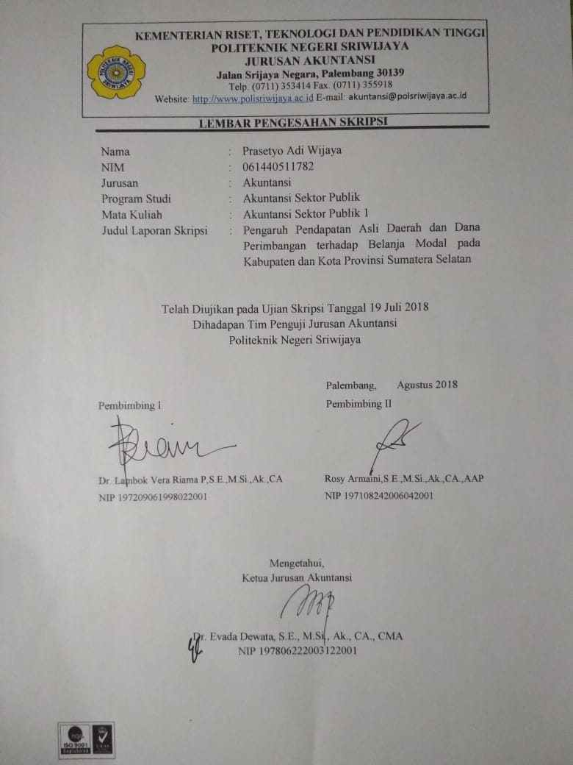

**KATA PENGANTAR**



Assalamu’alaikum warahmatullahi wabarakatuh. Dengan nama Allah yang Maha Pengasih lagi Maha Penyayang. Alhamdulillah Puji Syukur atas kehadirat Allah SWT yang telah memberikan rahmat dan ridho-Nya serta kekuatan dan kesabaran sehingga penulis dapat menyelesaikan skripsi ini yang berjudul “**Pengaruh Pendapatan Asli Daerah dan Dana Perimbangan terhadap Belanja Modal pada Kabupaten dan Kota di Provinsi Sumatera Selatan**”.

Penyusunan skripsi ini tidak terlepas dari doa, bimbingan, bantuan, dan dorongan dari berbagai pihak baik secara langsung maupun tidak langsung. Oleh karena itu penulis ingin menyampaikan ucapan terima kasih kepada semua pihak yang telah banyak membantu dalam penulisan skripsi ini. Penulis menyampaikan ucapan terima kasih kepada :

1. Bapak Dr. Ing. Ahmad Taqwa, M.T. selaku Direktur Politeknik Negeri Sriwijaya.
2. Ibu Dr. Evada Dewata, S.E., M.Si., Ak., CA., CMA. selaku Ketua Jurusan Akuntansi Politeknik Negeri Sriwijaya.
3. Ibu Yuliana Sari, S.E., MBA., Ak., CA. Selaku Sekretaris Jurusan Akuntansi Politeknik Negeri Sriwijaya.
4. Ibu Nelly Masnila, S.E., M.Si., Ak., CA. AAP selaku Ketua Program Studi Akuntansi Sektor Publik Politeknik Negeri Sriwijaya.
5. Ibu Desi Indriasari, S.E., M.Si., Ak., CA. AAP Dosen Pembimbing Akademik yang telah banyak membimbing dalam proses perkuliahan.
6. Ibu Dr.Lambok Vera Riama P,S.E.,M.Si.,Ak.,CA selaku Dosen Pembimbing I dalam penyusunan skripsi ini yang telah memberikan nasehat serta masukan-masukan kepada penulis dan telah membimbing penulis dalam menyelesaikan skripsi ini.
7. Ibu Rosy Armaini,S.E.,M.Si.,Ak.,CA.,AAP selaku Dosen Pembimbing II dalam penyusunan skripsi ini yang telah memberikan nasehat serta masukan-masukan kepada penulis dan telah membimbing penulis dalam menyelesaikan skripsi ini.
8. Kedua orang tua tercinta yang telah banyak berkorban baik materi maupun tenaga selama menyelesaikan skripsi ini, dan doa yang telah diberikan.
9. Adik-adikku tersayang yang telah memberikan semangat dan doa.
10. Bapak dan Ibu Dosen yang telah membimbing selama di Jurusan Akuntansi Politeknik Negeri Sriwijaya.
11. Seluruh staff administrasi di lingkungan kampus Politeknik Negeri Sriwijaya
12. Teman-teman se-almamater Politeknik Negeri Sriwijaya khususnya rekan-rekan seperjuangan kelas APC 2014 yang saling membantu dan memberikan semangat dalam menyusun skripsi ini.

Selama penulisan skripsi ini penulis menyadari sepenuhnya baik isi, materi, maupun cara pembahasan masih belum sempurna, untuk itu penulis mengharapkan saran, kritik, serta masukan yang bersifat membangun untuk perbaikan di masa yang akan datang. Penulis berharap semoga skripsi ini dapat bermanfaat bagi kita semua, serta jasa dan kebaikan yang telah diberikan mendapat balasan yang setimpal dari Allah SWT. Aaamiin yarabbalalamin.

Wassalamu’alaikum warahmatullahi wabarakatuh.

Palembang, Agustus 2018

Penulis

**ABSTRACT**

**The Effect of Original Regional Income and Balancing Funds on Capital Expenditure at Regency and City in South Sumatera Province**

**Prasetyo Adi Wijaya, 2018 (xiv + 66)**

**Email: prasetyoadiwijaya@gmail.com**

*This study aims to see how big the influence of the Original Regional Income and Balancing Funds to Capital Expenditure of South Sumatera Province year 2009-2016 either partially or simultaneously. The population used is the Regency and City of South Sumatera Province by using purposive sampling technique so that the samples obtained in this study there are 15 regency / cities with the period of 2009-2016. Types of data used secondary data taken from the Direktorat Jenderal Perimbangan Keuangan dan Badan Pusat Statistik. The method of analysis used in this research is quantitative method, through hypothesis test. Classical test results, normal distributed data and no multicolinearity problems, heterokedastisitas and autocorrelation. The measuring instrument used in this hypothesis testing using multiple linear regression method consist of t test, F test and coefficient of determination test. The results of this study show partially the Original Regional Income has no significant and negative effect on the Capital Expenditure, while the Balancing Funds has a significant and positive effect on the Capital Expenditure and simultaneously Original Regional Income and Balancing Funds has significant dan positive effect to Capital Expenditure Province of South Sumatra in 2009-2016.*

***Keywords: Original Regional Income, Balancing Funds and Capital Expenditure***

**ABSTRAK**

**Pengaruh Pendapatan Asli Daerah dan Dana Perimbangan terhadap Belanja Modal pada Kabupaten dan Kota Provinsi Sumatera Selatan**

**Prasetyo Adi Wijaya, 2018 (xiv+66)**

**Email: prasetyoadiwijaya@gmail.com**

Penelitian ini bertujuan untuk melihat seberapa besar pengaruh Pendapatan Asli Daerah dan Dana Perimbangan terhadap Belanja Modal pada Kabupaten dan Kota di Provinsi Sumatera Selatan tahun 2009-2016 baik secara parsial atau simultan. Populasi yang digunakan adalah Kabupaten dan Kota yang ada di Provinsi Sumatera Selatan dengan menggunakan teknik *Purposive sampling* sehingga sampel yang diperoleh pada penelitian ini ada 15 Kabupaten dan Kota dengan periode tahun 2009-2016. Jenis data yang digunakan data sekunder yang diambil dari Direktorat Jenderal Perimbangan Keuangan dan Badan Pusat Statistik. Metode analisis yang digunakan dalam penelitian adalah metode kuantitatif, melalui uji hipotesis. Hasil uji asumsi klasik, data berdistribusi normal dan tidak terjadi masalah multikolinearitas, heterokedastisitas dan autokorelasi. Alat ukur yang digunakan pada pengujian hipotesis ini menggunakan metode analisis regresi linier berganda terdiri dari uji t, uji F dan uji koefisien determinasi. Hasil penelitian ini menunjukkan secara parsial Pendapatan Asli Daerah berpengaruh negatif dan tidak signifikan terhadap Belanja Modal, sedangkan Dana Perimbangan berpengaruh positif dan signifikan terhadap Belanja Modal dan secara simultan Pendapatan Asli Daerah dan Dana Perimbangan berpengaruh positif dan signifikan terhadap Belanja Modal Provinsi Sumatera Selatan tahun 2009-2016.

***Kata Kunci: Pendapatan Asli Daerah, Dana Perimbangan dan Belanja Modal***

**MOTTO DAN PERSEMBAHAN**

**Motto**

* **“Sesungguhnya bersama kesulitan itu ada kemudahan”**

**(Q.S. Al-Insyirah: 6)**

* **“Ya Tuhanku, tambahkanlah kepadaku ilmu penegtahuan.”**

**(Q.S. Thaha: 114)**

* **Jangan menjelaskan tentang dirimu kepada siapapun. Karena yang meyukaimu tidak membutuhkan itu, dan yang membencimu tidak mempercayai itu. (Ali bin Abi Thalib)**
* **Jangan pernah mengambil keputusan ketika sedang marah dan jangan pernah membuat janji ketika sedang senang. (Ali bin Abi Thalib)**

**Pekerjaan yang mudah akan terasa sulit jika kau selalu menundanya, jadi jangan pernah menunda apapun. (Penulis)**

**Kupersembahkan Untuk :**

* **Kedua Orang Tuaku Tercinta**
* **Adik-adikku yang selalu mendoakan dan mendukungku**
* **Semua Dosen dan Staf Akuntansi yang telah mendidik dan membimbingku**
* **Teman-teman Seperjuangan AP.C 2014**

DAFTAR ISI

Halaman

HALAMAN JUDUL i

LEMBAR PERNYATAAN BEBAS PLAGIARISME ii

HALAMAN PENGESAHAN iii

HALAMAN PERNYATAAN REVISI/PERBAIKAN iv

HALAMAN MOTO DAN PERSEMBAHAN v

ABSTRAK vi

*ABSTRACT* vii

KATA PENGANTAR viii

DAFTAR ISI x

DAFTAR TABEL xiii

DAFTAR GAMBAR xiv

DAFTAR LAMPIRAN xv

BAB I PENDAHULUAN

1.1 Latar Belakang Penelitian 1

1.2 Rumusan Masalah 5

1.3 Batasan Masalah 6

1.4 Tujuan dan Manfaat Penelitian

1.4.1Tujuan 6

1.4.2Manfaat Penelitian 6

BAB II TINJAUAN PUSTAKA

2.1 Landasan Teori 8

2.1.1 Otonomi Daerah 8

2.1.2 Keuangan Daerah 12

2.1.2.1Ruang Lingkup Keuangan Daerah 12  
2.1.2.2Azas Umum Pengelolaan Keuangan Daerah 12

2.1.3 Anggaran Pendapatan dan Belanja Daerah (APBD) 14

2.1.4 Pendapatan 16  
2.1.4.1Klasifikasi Pendapatan 17

2.1.5 Pendapatan Asli Daerah (PAD) 17  
2.1.5.1Klasifikasi Pendapatan Asli Daerah 18

2.1.6 Dana Perimbangan 34  
2.1.6.1Dana Bagi Hasil 34  
2.1.6.2Dana Alokasi Umum 35  
2.1.6.3Dana Alokasi Khusus 36

2.1.7 Belanja 36

2.1.8 Belanja Modal 37  
2.1.8.1 Jenis-jenis Belanja Modal 37

2.2 Penelitian Terdahulu 38

2.3 Kerangka Pemikiran 41

2.4 Hipotesis Penelitian 42

BAB III METODE PENELITIAN

3.1 Jenis Penelitian 43

3.2 Tempat dan Waktu Penelitian 43

3.3 Variabel Penelitian 43

3.3.1 Klasifikasi Variabel 44

3.3.2 Definisi Operasional Variabel 44

3.4 Populasi dan Sampel 47

3.4.1Populasi 47

3.4.2Sampel 48

3.5 Metode Pengumpulan Data 49

3.6Teknik Analisis Data 49

3.6.1Analisis Deskriptif 49

3.6.2Uji Asumsi Klasik 49

3.6.2.1 Uji Normalitas 49

3.6.2.2 Uji Multikolinieritas 49

3.6.2.3 Uji Heteroskedastisitas 50

3.6.2.4 Uji Autokorelasi 50

3.6.3Analisis Regresi Linear Berganda 50

3.6.4Uji Koefisien Determinasi ($R^{2}$) 51

3.6.5Uji Hipotesis 51

3.6.5.2 Uji t (Parsial) 51

3.6.5.3 Uji F (Simultan) 52

BAB IV HASIL DAN PEMBAHASAN

4.1 Hasil Penelitian 54

4.1.1 Deskriptif Statistik Variabel Penelitian 54

4.1.2 Uji Asumsi Klasik 55

4.1.2.1 Uji Normalitas 55

4.1.2.2 Uji Multikolinieritas 56

4.1.2.3 Uji Heteroskedastisitas 57

4.1.2.4 Uji Autokorelasi 58

4.1.3 Uji Regresi Linier Berganda 58

4.1.4 Uji Koefisien Determinasi 60

4.1.5 Uji Hipotesis 61

4.1.5.1 Uji Parsial (t-Test) 61

4.1.5.2 Uji Signifikansi Simultan (F) 62

4.2Pembahasan 63  
4.2.1 Pengaruh PAD terhadap Belanja Modal 63  
4.2.2 Pengaruh Dana Perimbangan terhadap Belanja Modal 64  
4.2.3 Pengaruh PAD dan Dana Perimbangan terhadap Belanja Modal 65

BAB VSIMPULAN DAN SARAN

5.1 Kesimpulan 66

5.2 Saran...... 66

DAFTAR PUSTAKA

LAMPIRAN

**DAFTAR TABEL**

|  |  |  |
| --- | --- | --- |
| Halaman | | |
| Tabel 1.1 | Rasio kemandirian keuangan daerah ....................................... | 2 |
| Tabel 2.1 | Penelitian Terdahulu ............................................................... | 38 |
| Tabel 3.1 | Operasional Variabel .............................................................. | 46 |
| Tabel 3.2 | Daftar Populasi ....................................................................... | 47 |
| Tabel 3.3 | Daftar Sampel ......................................................................... | 48 |
| Tabel 4.1 | Hasil Statistik Deskriptif ........................................................ | 54 |
| Tabel 4.2 | Hasil Uji Normalitas *...............................................................* | 56 |
| Tabel 4.3 | Hasil Uji Multikolinieritas ....................................................... | 56 |
| Tabel 4.4 | Hasil Uji Heteroskedastisitas ................................................... | 57 |
| Tabel 4.5 | Hasil Uji Autokorelasi............................................................. | 58 |
| Tabel 4.6 | Hasil Regresi Linier Berganda ................................................ | 59 |
| Tabel 4.7 | Hasil Uji Koefisien Determinasi ............................................. | 60 |
| Tabel 4.8 | Hasil Uji Parsial (t-Test) ......................................................... | 61 |
| Tabel 4.9 | Hasil Uji Signifikansi Simultan (F) ......................................... | 63 |

**DAFTAR GAMBAR**

|  |  |  |
| --- | --- | --- |
| Halaman | | |
| Gambar 2.1 | Kerangka Pemikiran ................................................................ | 41 |

**DAFTAR LAMPIRAN**

|  |  |
| --- | --- |
|  | |
| Lampiran 1 | Surat Kesepakatan Bimbingan Skripsi Pembimbing I |
| Lampiran 2 | Surat Kesepakatan Bimbingan Skripsi Pembimbing II |
| Lampiran 3 | Kartu Konsultasi Pembimbing I |
| Lampiran 4 | Kartu Konsultasi Pembimbing II |
| Lampiran 5 | Tabulasi Input SPSS |
| Lampiran 6 | Hasil Uji SPSS |
| Lampiran 7 | Daftar t-Tabel |
| Lampiran 8 | Daftar F Tabel |